**Отчёт о недели**

**«Конституция – основа Независимого государства»**

**«Конституция- мемлекет тәуелсіздігінің негізі»**

В Алексеевской средней школе с 24-30 августа проходила неделя, посвящённая патриотическому воспитанию – «Конституция – основа Независимого государства» «Конституция- мемлекет тәуелсіздігінің негізі».

24 августа неделю открыли дети 9 класса сняв интеллектуально-творческие ролики «Наш общий дом- Казахстан!». Дети приложили максимум усилия для того, чтобы ролик получился интересным и познавательным. Проявили творческий подход, сфотографировав все самые интересные и узнаваемые места родного села.

Им удалось произвести незабываемые впечатления своим роликом и напомнить о красотах родного края.

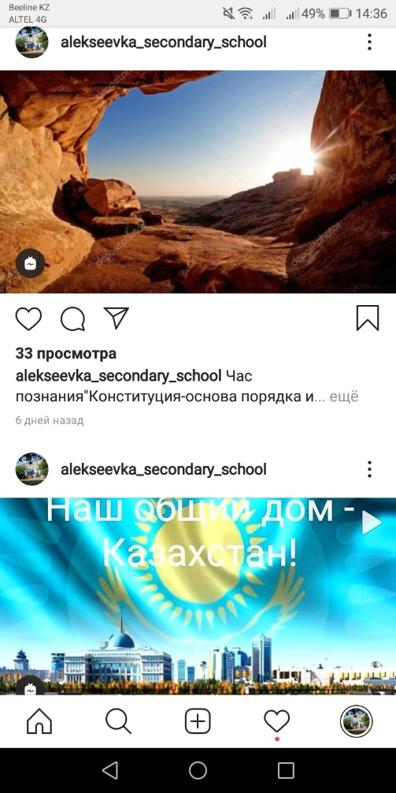

Во второй день (25 августа) детьми начальных классов было организованно снятие социального ролика «Шаг в будущее». Дети вспомнили кем хотели стать, сфотографировались с изображением профессий. После росли был смонтирован под весёлую бодрящую музыку, в котором разместились все фотографии.

Таким образом они напомнили старшеклассникам и выпускникам о выборе профессии, о том, что все месты сбываются нужно приложить лишь чуточку усилий.

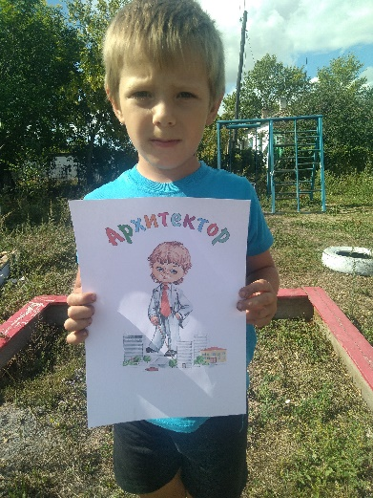

В третий день (26 августа) мы снимали ролик «Академия юных патриотов-казахстанцев».

В снятие этого ролика предложил свою помощь одиннадцатиклассник Алексей. Он прочитал стихотворение о великом Казахстане, показал свою любовь к своему государству.

В четвёртый день (27 августа) детям было предложено исполнить песню «Атамекен». Почти все дети знали и помнили эту знаменитую песню и с большим удовольствием спели её. Изображение выглядит как внешний, трава, трек, дорога

В заключение 28 августа девочки пятого класса станцевали онлайн танцевальный флешмоб «Алға Қазақстан!». Долго репетировав на свежем воздухе всё-таки им удалось снять видео с танцем. После видео отправили детям школы что бы все повторили движения.

В целом неделя прошла плодотворно, познавательно и очень интересно.

Подготовили: Зайцева Г.А.

Никулина А.В.